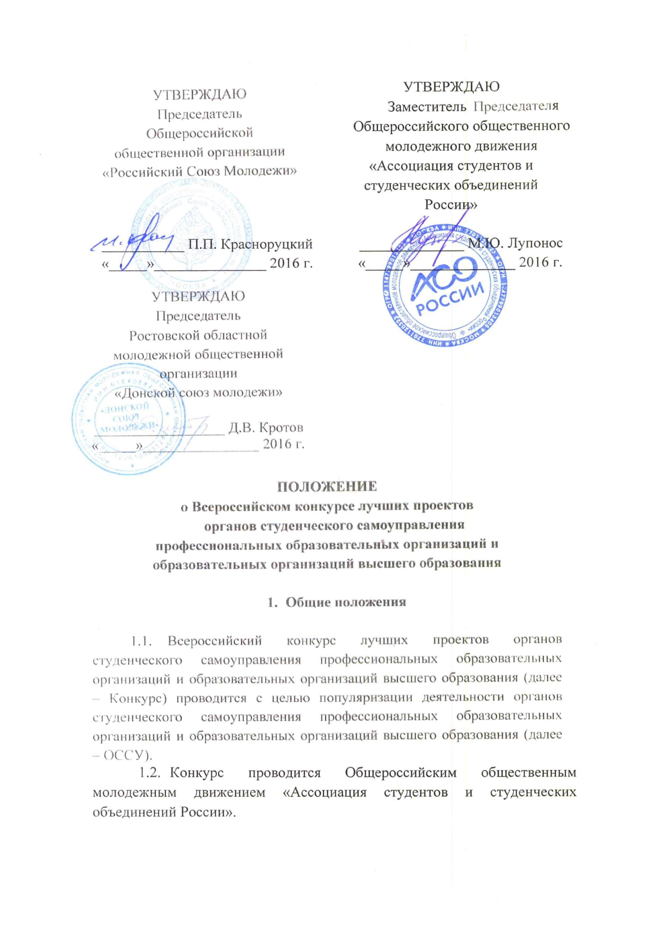

- ЗадачиКонкурса
2.1 ЗадачамиКонкурсаявляются:
- анализ и выявление наиболее эффективных и инновационных проектов, реализуемых ОССУ;
- трансляция опыта наиболее успешной организации проектов ОССУ в профессиональных образовательных организациях и образовательных организациях высшего образования;
- повышение социальной активности студенческой молодежи.

- УчастникиКонкурса

3.1 К участию в Конкурсе приглашаются руководители (координаторы) проектов, реализуемых ОССУ.

- ПорядокпроведенияКонкурса

  - Конкурс состоит из двух этапов: заочного и очного.
4.2. Для участия в заочном этапе Конкурса от профессиональных образовательных организаций и образовательных организаций высшего образования необходимо подать следующие материалы:
- заявка на участие в Конкурсе (Приложение № 1);
- портфолио проекта (Приложение № 2).
4.3. Оформление заявки и портфолио осуществляется в соответствии с Методическими рекомендациями для участников Конкурса (Приложение № 3).
4.4. Материалы на Конкурс должны быть представлены в электронном виде вместе с приложениями. Материалы, направленные на Конкурс, не рецензируются и не возвращаются.
4.5. Материалы, не соответствующие установленным настоящим Положением требованиям, не допускаются к участию в Конкурсе. Организаторы Конкурса имеют право на публикацию материалов, направленных на Конкурс.
4.6. Комплект документов для участия в Конкурсе необходимо направить с пометкой «Наименование образовательной организации. Конкурс проектов» на адрес электронной почты: proekt-rsm@mail.ru.
4.7. По итогам заочного этапа для участия в очном этапе Конкурса отбираются проекты, применяющие наиболее эффективные механизмы развития, реализующие актуальные проекты для студенческой молодежи.
4.8. Очный этап Конкурса проходит в виде открытой защиты программ и проектов в рамках Всероссийской школы студенческого самоуправления «Лидер 21 века» (далее – ВШССУ «Лидер 21 века»).
4.9. Для участников очного этапа Конкурса предусмотрены льготные условия участия в ВШССУ «Лидер 21 века».

- ОбеспечениепроведенияКонкурса

5.1. Для определения победителей Конкурса создается Экспертный совет Конкурса (далее – Совет). Организационно-техническое обеспечение деятельности Совета осуществляет Автономная некоммерческая организация «Центр студенческих программ РСМ».
5.2. Персональный состав Совета утверждается Автономной некоммерческой организацией «Центр студенческих программ РСМ».
5.3. Автономная некоммерческая организация «Центр студенческих программ РСМ» осуществляет организацию Конкурса, сбор материалов, предоставляемых на Конкурс, определение соответствия материалов требованиям Конкурса, подготовку и проведение заседаний Совета, ведение протоколов и конкурсной документации, обобщение и анализ информации о поступивших на Конкурс материалах.
5.4. Совет осуществляет экспертизу представленных на Конкурс материалов, вынесение экспертных заключений и рекомендаций по итогам Конкурса, определение победителей Конкурса.

- НоминацииКонкурса

  - НоминацииКонкурса:
- Лучший проект в сфере организации студенческого добровольчества;
- Лучший проект по организации спортивного досуга студентов;
- Лучший проект ОССУ профессиональных образовательных организаций;
- Лучший проект по поддержке студенческого творчества;
- Лучший проект по информационному обеспечению студенческой молодежи;
- Лучший проект для интеллектуального развития студенческой молодежи;
- Лучший проект по развитию студенческого научного сообщества;
- Лучший проект в сфере контроля за качеством образования;
- Лучший проект по трудоустройству студенческой молодежи;
- Лучший проект в сфере международного студенческого сотрудничества и работы с иностранными студентами;
- Лучший проект в сфере тьюторства;
- Лучший проект в сфере гражданско-патриотического воспитания студенческой молодежи.

- ПодведениеитоговКонкурса

7.1. Итоги Конкурса подводятся на основании заключения Совета по результатам очного тура Конкурса.
7.2. В основных номинациях Конкурса, в соответствии с заключением Совета, определяются Дипломанты Конкурса I, II и III степеней.
7.3. Проекты, допущенные к участию в очном этапе Конкурса, получают сертификаты Финалистов Конкура.
7.4. Совет вправе вводить дополнительные номинации.

- Сроки и местопроведенияКонкурса

8.1. Заочный этап Конкурса: 10 апреля – 27 мая 2016 года.
8.2. Очный этап Конкурса:
- 11-16 июля 2016 года – номинации «Лучший проект по организации студенческого добровольчества», «Лучший проект развития спортивных студенческих клубов», «Лучший проект ОССУ профессиональных образовательных организаций»;
- 18-23 июля 2016 года – номинации «Лучший проект по поддержке студенческого творчества», «Лучший проект по информационному обеспечению студенческой молодежи», «Лучший проект для интеллектуального развития студенческой молодежи», «Лучший проект по развитию студенческого научного сообщества»;
- 25-30 июля 2016 года – номинации «Лучший проект в сфере контроля за качеством образования», «Лучший проект по трудоустройству студенческой молодежи»;
- 01-06 августа 2016 года – номинации «Лучший проект в сфере международного студенческого сотрудничества и работы с иностранными студентами», «Лучший проект в сфере гражданско-патриотического воспитания студенческой молодежи», «Лучший проект в сфере тьюторства».
8.3. Материалы для участия в заочном этапе Конкурса принимаются в электронном виде в срок до 27 мая 2016 года (включительно) по электронному адресу: proekt-rsm@mail.ru.

- Контактная информация

Адрес: 344022, г. Ростов-на-Дону, ул. Красных Зорь, д. 64, Ростовская областная молодежная общественная организация «Донской союз молодежи».
Контактное лицо по вопросам участия: Курьянов Александр Александрович, административный директор Всероссийской школы студенческого самоуправления «Лидер 21 века», тел:+7 (863) 270-99-15, e-mail:proekt-rsm@mail.ru.
Контактное лицо от аппарата ЦК РСМ: Джадов Ахиллес Ревазович,руководитель студенческих проектов, тел.: +7 (495) 624-00-35, e-mail:student.rsm@gmail.com.

